

NAŠE VLAST

Název školy: Základní škola a Mateřská škola Kokory
Číslo projektu: CZ.1.07/1.4.00/21.2149
Autor: Mgr. Jana Procházková
Datum: 10. 6. 2012
Název: VY_32_INOVACE_10_VL_NAŠE VLAST
Téma: PROVĚŘENÍ UČIVA O NAŠÍ VLASTI
Anotace: Prověření znalostí o naší vlasti (vodstvo, povrch, města, průmysl, hospodářství, sousední země), práce se slepou mapou, orientace na mapě, poznávání mapových značek, vysvětlení pojmů. V příloze jsou mapové značky a pojmy k vysvětlení.
Věková skupina: 4. ročník
Vzdělávací oblast: Člověk a jeho svět
Vzdělávací obor: Vlastivěda
Přílohy: řešení, pojmy k vysvětlení, mapové značky (značky nutno dokreslit)
Zdroj materiálů: vlastní práce autora

VLASTIVĚDA 4. roč. – opakování II. pololetí (Naše vlast)
Jméno: ____________________________ Hodnocení: ______________
Datum: ________________________ Bodování (max. 66 bodů): _______
***********************************************************************************************

Připrav si příruční mapu a pracuj s ní.
1. Doplň ve větách chybějící slova:
12
Od roku _______ je Praha hlavním městem České republiky. Obec ___________ nedaleko Kladna byla za 2. světové války vypálena německými nacisty. Tři města středních Čech, kterými protéká řeka Labe, jsou: ____________________________________. Nejnavštěvovanější turistickou oblastí východních Čech jsou ______________ s nejvyšší horou ČR _____________. V severních Čechách se rozkládají uhelné pánve pod _________________________ horami. Těží se tam ___________________ uhlí. Podél celé západní hranice republiky se táhnou (nížiny – pohoří). Na Šumavě jsou zachovány zbytky původních lesů, např. _________________ prales. Na Šumavě pramení nejdelší česká řeka _________________. Polabí leží od krajiny mého domova směrem na ___________________.
2. Spoj, co k sobě patří: 3. Vylušti křížovku:
Pardubice přehrada 1.
Dvůr Králové nad Labem bižuterie 2.
Křivoklát chmel 3.
Karlovy Vary přístav 4.
Děčín perník 5.
Jablonec nad Nisou těžba stříbra 6.
Litoměřice Safari 1. Město jižně od Pardubic.
Jáchymov lázně 2. Soutok řek Vltavy a Labe je u města ….
Lipno hrad 3. Nejvyšší hora Českého lesa.
Žatec Zahrada Čech 4. Národopisná oblast v západních Čechách.
10
5. Řeka východních Čech (Tichá … a Divoká …).
6. Město rybníků.
8
Zámek v Českém ____________ je památkou (TAJENKA)____________________.
4. Škrtni vždy jedno slovo, které do řádku nepatří. Na linku napiš proč.
Sázava, Smrk, Lysá hora, Praděd, Ještěd ___________________________
Jeseníky, Švihov, Beskydy, Český les, Brdy __________________________
4
Olomouc, Plzeň, Pardubice, Děčín, Liberec __________________________
Odra, Morava, Bečva, Javořice, Otava ______________________________
5. V každé větě následujícího textu je 1 chyba. Chybu škrtni a opravu napiš na linku.
Bílé Karpaty leží u hranic s Rakouskem. __________________________
V Polabí je nejchladnější podnebí v ČR. __________________________
V Písku je přes Vltavu nejstarší kamenný most u nás. _________________________
V Temelíně je moderní tepelná elektrárna. _________________________
Řeka Labe pramení v Krušných horách. ________________________
6
Jediné těžiště ropy u nás je v Příbrami. ______________________
6. Doplň řetěz, kam se řeky vlévají:
3
Volyňka ___________ Vltava ____________ ______________ moře
7. Doplň vždy jeden pojem:
5
Průmysl chemický je např. ve městě _________________. Největší automobilová továrna je ve městě ______________________________. Kaolin je potřebný k výrobě _________________. Na Ostravsku se těží ______________ uhlí. Půda, vyskytující se v horských oblastech se nazývá _____________.

8. Doplň slepou mapu jižních Čech:
13
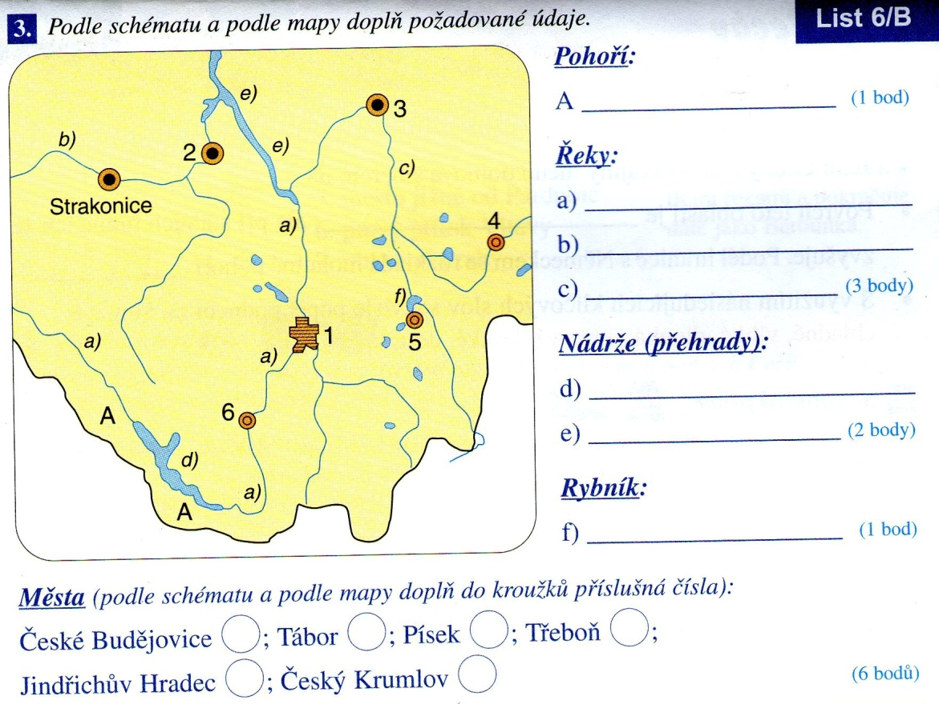

3
2
9. Poznávání mapových značek(3):
10. Pojmy(2):
ŘEŠENÍ - VLASTIVĚDA 4. roč. – opakování II. pololetí (Naše vlast)
Jméno: ____________________________ Hodnocení: ______________
Datum: ________________________ Bodování (max. bodů): _______
***********************************************************************************************

Připrav si příruční mapu a pracuj s ní.
1. Doplň ve větách chybějící slova:
13
Od roku 1993 je Praha hlavním městem České republiky. Obec Lidice nedaleko Kladna byla za 2. světové války vypálena německými nacisty. Tři města středních Čech, kterými protéká řeka Labe, jsou: např. Kolín, Poděbrady, Mělník, Neratovice, Nymburk, Děčín, … . Nejnavštěvovanější turistickou oblastí východních Čech jsou Krkonoše s nejvyšší horou ČR Sněžkou. V severních Čechách se rozkládají uhelné pánve pod Krušnými horami. Těží se tam hnědé uhlí. Podél celé západní hranice republiky se táhnou (nížiny – pohoří). Na Šumavě jsou zachovány zbytky původních lesů, např. Boubínský prales. Na Šumavě pramení nejdelší česká řeka Vltava. Polabí leží od krajiny mého domova směrem na severozápad.
2. Spoj, co k sobě patří: 3. Vylušti křížovku:
CH | R | U | D | I | M
M | Ě | L | N | Í | K
Č | E | R | CH | O | V
CH | O | D | S | K | O
O | R | L | I | C | E
T | Ř | E | B | O | Ň
Pardubice přehrada 1.
Dvůr Králové nad Labem bižuterie 2.
Křivoklát chmel 3.
Karlovy Vary přístav 4.
Děčín perník 5.
Jablonec nad Nisou těžba stříbra 6.
Litoměřice Safari 1. Město jižně od Pardubic.
Jáchymov lázně 2. Soutok řek Vltavy a Labe je u města ….
Lipno hrad 3. Nejvyšší hora Českého lesa.
Žatec Zahrada Čech 4. Národopisná oblast v západních Čechách.
10
5. Řeka východních Čech (Tichá … a Divoká …).
6. Město rybníků.
8
Zámek v Českém Krumlově je památkou (TAJENKA) UNESCO.
4. Škrtni vždy jedno slovo, které do řádku nepatří. Na linku napiš proč.
Sázava, Smrk, Lysá hora, Praděd, Ještěd není hora
Jeseníky, Švihov, Beskydy, Český les, Brdy není pohoří
4
Olomouc, Plzeň, Pardubice, Děčín, Liberec není krajské město
Odra, Morava, Bečva, Javořice, Otava není řeka
5. V každé větě následujícího textu je 1 chyba. Chybu škrtni a opravu napiš na linku.
Bílé Karpaty leží u hranic s Rakouskem. Slovenskem
V Polabí je nejchladnější podnebí v ČR. nejteplejší
V Písku je přes Vltavu nejstarší kamenný most u nás. Otavu
V Temelíně je moderní tepelná elektrárna. jaderná
Řeka Labe pramení v Krušných horách. Krkonoších
6
Jediné těžiště ropy u nás je v Příbrami. Hodoníně
6. Doplň řetěz, kam se řeky vlévají:
3
Volyňka Otava Vltava Labe Severní moře
7. Doplň vždy jeden pojem:
5
Průmysl chemický je např. ve městě Ústí n. L., Praha, Přerov . Největší automobilová továrna je ve městě Mladá Boleslav. Kaolin je potřebný k výrobě keramiky. Na Ostravsku se těží černé uhlí. Půda, vyskytující se v horských oblastech se nazývá podzol.

8. Doplň slepou mapu jižních Čech:
13

3
2
9. Poznávání mapových značek(3):
10. Pojmy(2):

1. 1. 1993
Voliči si volí svobodně své zástupce.
Je tajné a rovné, volit můžeme od 18 let.

Státní zřízení, v němž vládnou orgány zvolené na určitou dobu.
Shromáždění zvolených poslanců.
Poslanecká sněmovna, senát.
Zákonodárná, vydává a schvaluje zákony.
T. G. Masaryk
Václav Havel
Premiér a ministři.
Pravidla ustanovující práva a povinnosti, kterými se musíme řídit.
Základní a nejvyšší zákon ČR.
Miloš Zeman
Státní znak, státní vlajka, státní hymna.
Kde domov můj
J. K. Tyl a F. Škroup
Vznik České republiky
Demokratický stát
Volební právo
Republika
Parlament
Složení Parlamentu
Moc Parlamentu
Zákon
Ústava
Současný prezident
1. prezident Československé republiky
1. prezident České republiky
Složení vlády
Státní symboly
Státní hymna
Text a hudba státní hymny
Hlavní světové strany
Vedlejší světové strany
Směrová růžice
Kompas
Globus
Mapa
Plán
Nadmořská výška
Atlas
Měřítko mapy
Typy měřítek
Legenda
Mapové značky

S, J, V, Z
SV, SZ, JV, JZ
Kříž, kam zakreslujeme světové strany.
Pomáhá určit světové strany
Zmenšený model Země
Zmenšený obraz zemského povrchu
Podrobnější mapa
Soubor map
Určuje poměr mezi zmenšením mapy a skutečností
Číselné a grafické
Vysvětlení mapových značek
Označují místa na mapě
Určuje výšku daného místa od hladiny moře

Budova
Kostel
Parkoviště
Hřbitov
Kaple
Pošta
Vodní tok
Jezero, rybník
Vodní nádrž
Železnice
Silnice
Dálnice
Letiště
Hrad
Zámek
Zřícenina
Lázně
Jeskyně
Památné místo
Propast
Most
Cyklotrasa
Myslivna
Pramen

